Reformkori mozaikok

Online vetélkedő 7-8. évfolyamos diákoknak

II. forduló
IRODALOM ÉS NYELVÚJÍTÁS A REFORMKOR IDEJÉN
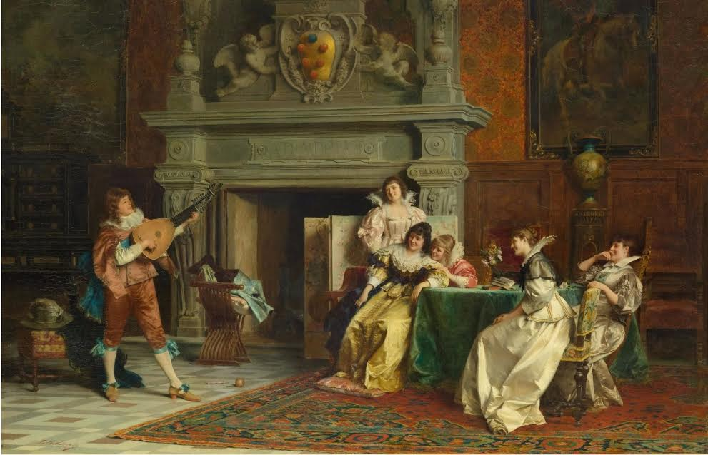
A kitöltött feladatlapot a bercsenyiverseny@gmail.com e-mail címre kérjük beküldeni. A beküldés több módon is lehetséges:
- Word dokumentumként, a válaszokat a feladatlap kipontozott helyeire/táblázataiba beírni, kitörölve onnan a pontozott területet, és így beküldeni.
- Vagy egy üres Word dokumentumot létrehozva, ott felírni a feladat számát és mellé a megoldásokat.
- Vagy egy üres lapra felírni a feladatok számát és a megoldásokat, és a lapot lefotózva, vagy beszkennelve beküldeni.
A feladatok megoldásához természetesen lehet használni a történelem tankönyvet, az internetet, vagy más segítséget is. Kérjük a megoldásokat beküldő diákok tüntessék fel nevüket, osztályukat és iskolájuk nevét is!
Beküldési határidő: 2020. december 7.
A feladatok megoldásához sok sikert kívánunk!
1,A reformkor négy jeles alakjához kapcsolódik a feladat:
Kazinczy Ferenchez, Széchenyi Istvánhoz, Kossuth Lajoshoz, illetve Wesselényi Miklóshoz
A, Írd a megfelelő nevet az alábbi képekhez! (1p)
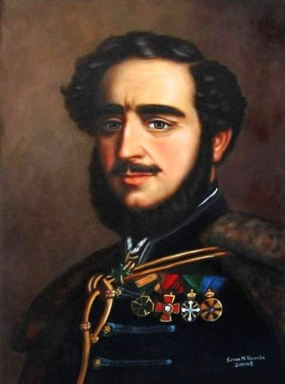 | 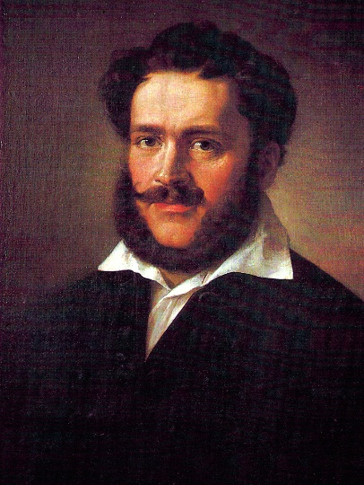 |  | 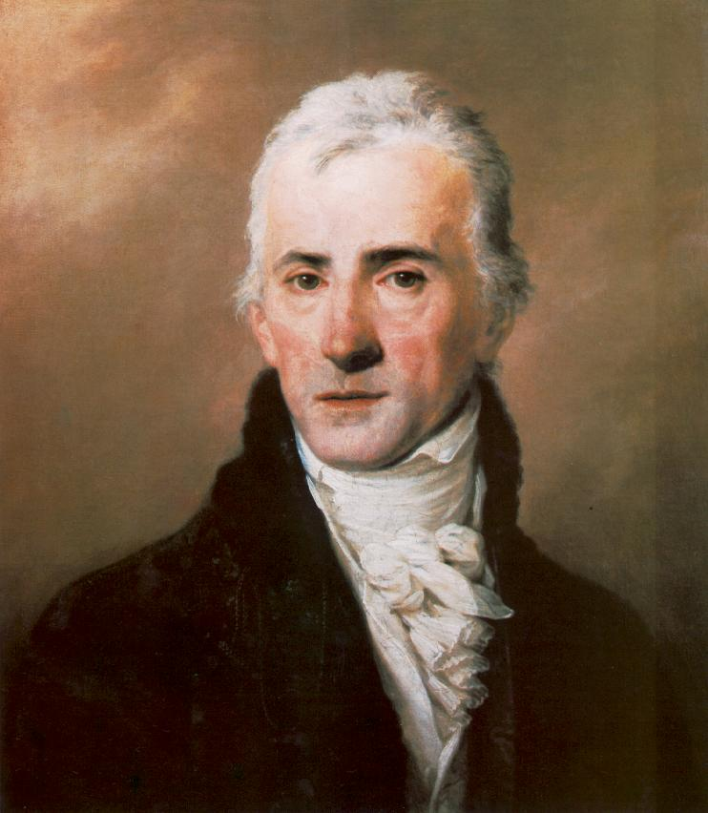

B, Az alábbi kifejezések az ő nevükhöz fűződnek. Sorold a megfelelő személyekhez az alábbi pontokat! (4p)

árvízi mentés
a Magyar Tudományos Akadémia felállítása
kormányzó
Lánchíd
vezércikk
Széphalom
Hitel- Világ- Stádium
jobbágyok felszabadítása
nyelvújítás
lóversenyzés
hazafias cikkek
vasút
pénzügyminiszter
irodalomszervező tevékenység
gőzhajózás
közlekedési miniszter

C, Ha jól dolgoztál, a pirossal kiemelt betűk egy- egy szót adnak személyenként, így teljessé válik az alábbi híres, Kölcseytől származó idézet: (2p)

„__ __ __ __ __ __ __ __ __ __ __ __ __ __ __ __ __ __ __ __ __ __ ÉS __ __ __ __ __ __ __”

2,Az alábbi kód segítségével (6p)
a, fejtsd meg az idézeteket,
b, folytasd őket egy sorral és
c, jelöld a forrást: kitől és melyik műből származnak!

A |  | Á | ↑ | B |  | C |  | D |  | E |  | É |  | F | 
G |  | H |  | I |  | Í |  | J |  | K |  | L | ● | M | ❍
N | ■ | O | □ | Ó |  | Ö |  | Ő |  | P | ❐ | Q | ❑ | R | ❒
S | ⬧ | T | ⧫ | U | ◆ | Ú |  | Ü |  | Ű |  | V | ❖ | W | ⬥
X |  | Y |  | Z |  | . |  | , |  | ! |  | ? | 

A,
„↑”

Megfejtés: …………………………………………………………………………………
Folytatás: ………………………………………………………………………………….
Az idézet forrása: …………………………………………………………………………...

B, „
↑↑”

Megfejtés: …………………………………………………………………………………
Folytatás: ………………………………………………………………………………….
Az idézet forrása: …………………………………………………………………………...
C,
„”
Megfejtés: …………………………………………………………………………………
Folytatás: ………………………………………………………………………………….
Az idézet forrása: …………………………………………………………………………...

d, Melyik illusztráció melyik idézethez kapcsolható? Mi marad ki? (1p)
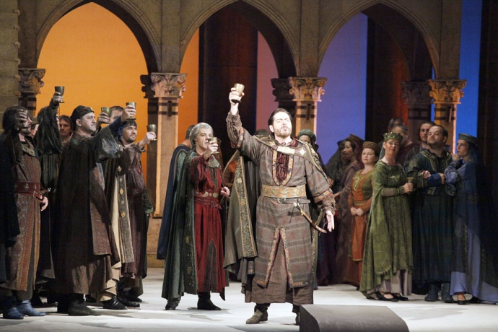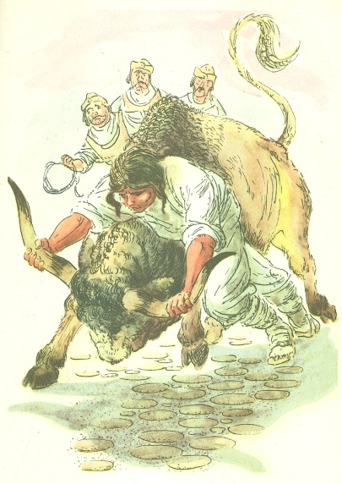

……………………………………………………. ……………………………………………………….

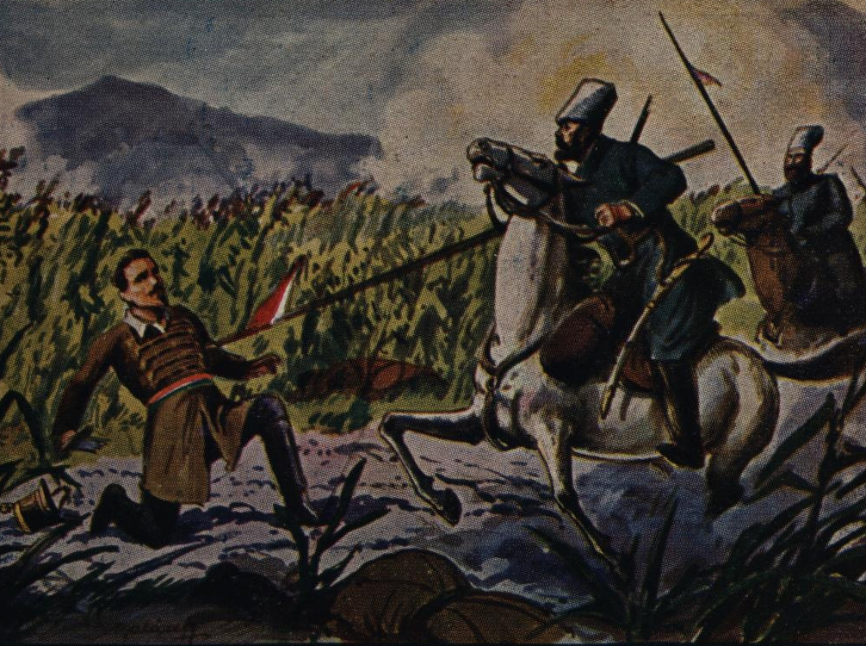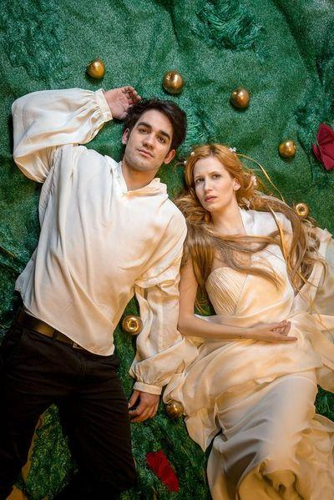

…………………………………………. ……………………………………………

3,Ismerkedj a nyelvújítással! Nézd meg az alábbi rövid összeállítást, majd ennek segítségével válaszold meg a következő kérdéseket!

https://zanza.tv/irodalom/felvilagosodas-klasszicizmus-rokoko-szentimentalizmus/kazinczy-ferenc-es-nyelvujitas

a,Mely nyelvek szorították háttérbe a magyar nyelvet a 18. században a magyar földön? (1p)
………………………………………………………………………………………………………………..

b,Milyen fontos állomásait jelzik a nyelv megújítási folyamatának az alábbi évszámok? Írd melléjük, milyen művek jelentek meg abban az évben és párosítsd hozzájuk a jelentőségükre utaló információkat! (3p)

Évszám | Megjelent mű | Jellemző vonás
1811.
1819.
1825.
1830.
1844.
1872.

A,a magyar a hivatalos államnyelv
B,a megújult magyar nyelven írt mű megjelenése
C,a nyelvújítás szimbolikus lezárása
D,az Akadémia létrehozása
E,az újítóknak virágot, a maradiaknak töviseket nyújt
F,mindkét csoport a magyar nyelv ügyét tartja a legszentebb feladatának

4, a, Keresd meg az alábbi –végül meg nem honosodott- nyelvújítási leleményeknek a mai jelentését! (2p)
1, jegőc  2,fiahordó górugrány  3,lovanc  4,orrfuvolászati négyzetrongy  5,életfekvés  6,bútor  7,átkupidol  8,aranyüstök  9,ázur palota  10,szurdancs | A,batyu  B,huszár  C,kék ég  D,kenguru  E,kristály  F,sors  G,szerelembe ejt  H.szőke haj  I,tőr  J,zsebkendő

1. | 2. | 3. | 4. | 5. | 6. | 7. | 8. | 9. | 10.

b, Írj egy 10- 12 mondatos történetet, amelyikben az összes fenti nyelvújításkori kifejezés szerepel legalább egyszer! (Természetesen a még szükséges szavakkal kiegészítve.)
(5p)

